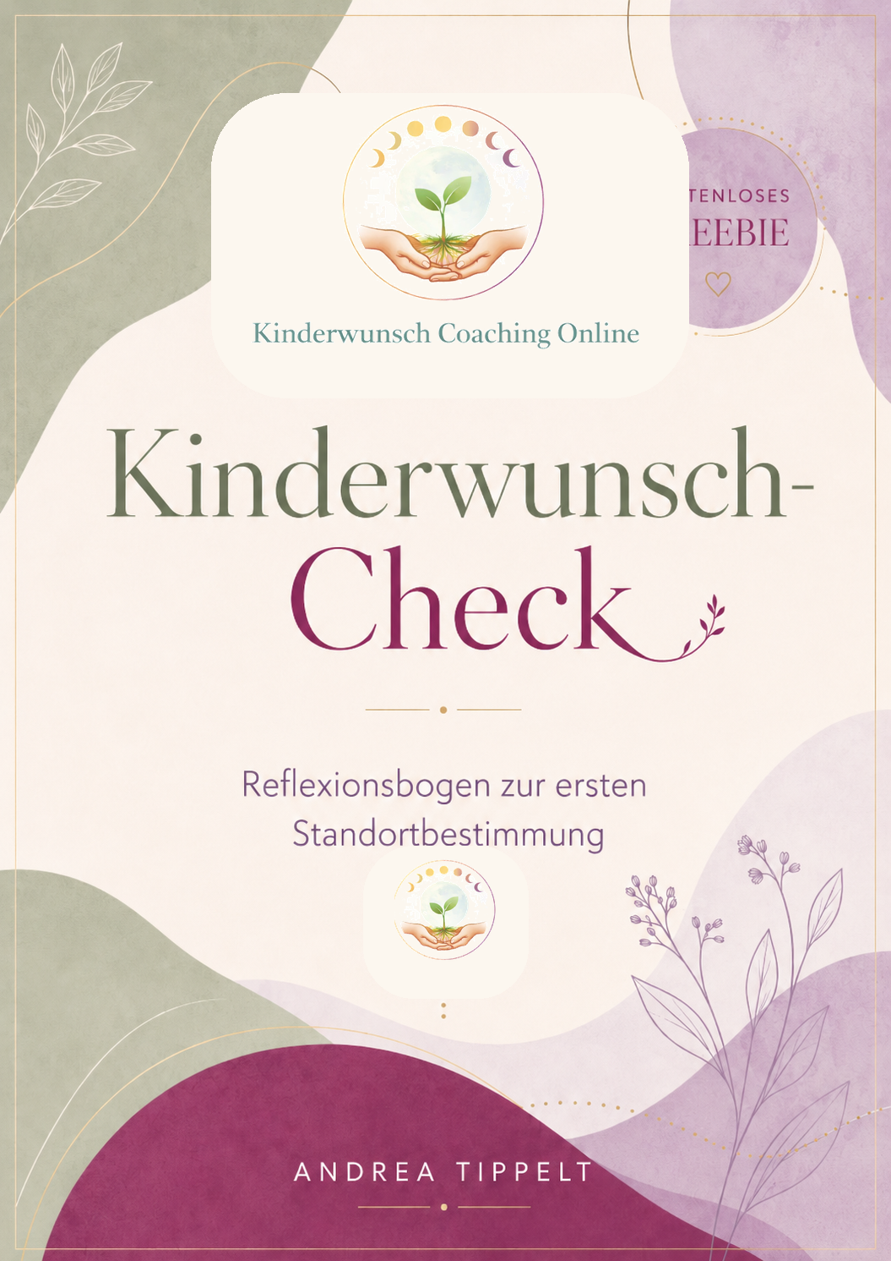

KOSTENLOSES FREEBIE | REFLEXIONSBOGEN
So nutzt Du den Check
Kreuze spontan an, was auf Dich zutrifft. Es geht nicht darum, etwas richtig zu machen. Es geht darum, Dich selbst besser zu verstehen. Du kannst am Ende sehen, welche Themenbereiche gerade besonders viel Aufmerksamkeit brauchen.
Wichtig
Dieser Check ersetzt keine medizinische, psychotherapeutische oder diagnostische Abklärung.
Er dient Deiner ersten Selbstreflexion und kann Dir zeigen, wo Dein System gerade Entlastung braucht.
1. Körper & Selbstkontakt
☐ Ich erlebe meinen Körper manchmal als Gegner.
☐ Ich kontrolliere sehr viel: Zyklus, Symptome, Werte, Tests oder Ernährung.
☐ Ich habe das Gefühl, mein Körper müsste endlich funktionieren.
☐ Ich bin selten liebevoll mit meinem Körper in Kontakt.
☐ Ich spüre oft Druck, Enge oder Anspannung, wenn ich an den Kinderwunsch denke.
Anzahl Deiner Kreuze in diesem Bereich: ____
2. Nervensystem & emotionale Belastung
☐ Ich schwanke zwischen Hoffnung und Enttäuschung.
☐ Nach einem negativen Test oder der Periode falle ich innerlich stark ab.
☐ Ich funktioniere nach außen, obwohl es innen ganz anders aussieht.
☐ Ich fühle mich häufig erschöpft, angespannt oder reizbar.
☐ Ich habe Schwierigkeiten, wirklich zur Ruhe zu kommen.
Anzahl Deiner Kreuze in diesem Bereich: ____
3. Gedanken & Glaubenssätze
☐ Ich denke oft: Warum trifft es immer mich?
☐ Ich habe Angst, dass ich zu spät dran bin.
☐ Ich denke, ich muss alles richtig machen, damit es klappt.
☐ Ich vergleiche mich oft mit anderen Frauen.
☐ Ich spüre den Satz: Das Leben ist ungerecht zu mir.
Anzahl Deiner Kreuze in diesem Bereich: ____

4. Partnerschaft & Kommunikation
☐ Der Kinderwunsch steht manchmal zwischen uns.
☐ Ich spreche nicht alles aus, um meinen Partner zu schützen.
☐ Ich fühle mich mit meinem Schmerz manchmal allein.
☐ Wir gehen unterschiedlich mit Hoffnung, Druck oder Enttäuschung um.
☐ Ich wünsche mir mehr echtes Teamgefühl.
Anzahl Deiner Kreuze in diesem Bereich: ____
5. Herkunftsfamilie, Platz & Ahnenthemen
☐ Ich kenne in meiner Familie Verluste, Abbrüche, nicht gesehene Kinder oder schwere Frauenschicksale.
☐ Ich hatte als Kind das Gefühl, um Aufmerksamkeit kämpfen zu müssen.
☐ Ich fühle mich manchmal verantwortlich für Stimmungen oder Schicksale anderer.
☐ Ich habe das Gefühl, meinen eigenen Platz noch nicht ganz eingenommen zu haben.
☐ Ich frage mich, ob ich etwas trage, das gar nicht zu mir gehört.
Anzahl Deiner Kreuze in diesem Bereich: ____
6. Selbstwirksamkeit & innere Kraft
☐ Ich fühle mich dem Kinderwunschprozess manchmal ausgeliefert.
☐ Ich weiß oft nicht, was ich noch tun kann, ohne mich weiter zu überfordern.
☐ Ich habe Angst, wieder zu hoffen.
☐ Ich sehne mich nach innerer Ruhe, Klarheit und Halt.
☐ Ich möchte mich wieder mehr als Frau fühlen – nicht nur als Kinderwunsch-Projekt.
Anzahl Deiner Kreuze in diesem Bereich: ____
Deine Auswertung
Zähle pro Bereich Deine Kreuze. Es geht nicht um eine Diagnose. Bereiche mit vielen Kreuzen können Hinweise sein, wo Dein System gerade Entlastung, Klarheit oder liebevolle Begleitung braucht.

Reflexionsfragen
- Welcher Bereich hat mich beim Ankreuzen am meisten berührt?
______________________________________________________________________________
- Welcher Satz fühlt sich besonders wahr an?
______________________________________________________________________________
- Was davon kenne ich schon lange – vielleicht sogar aus meiner Familie?
______________________________________________________________________________
- Was braucht mein System gerade: mehr Ruhe, mehr Klarheit, mehr Grenze, mehr Verbindung?
______________________________________________________________________________
- Was wäre ein kleiner nächster Schritt, der mich nicht überfordert?
______________________________________________________________________________

NÄCHSTE SCHRITTE | DU MUSST DAMIT NICHT ALLEIN BLEIBEN
Was Du jetzt mit Deinem Ergebnis machen kannst
Wenn Dich dieser Bogen berührt oder vielleicht sogar etwas aufgewühlt hat: Das ist verständlich. Du musst jetzt nicht alles sofort verstehen oder lösen. Es reicht, wenn Du freundlich wahrnimmst, was sich gezeigt hat.
1. Erst einmal durchatmen
Lege eine Hand auf Dein Herz oder Deinen Bauch.
Atme drei Mal langsam aus.
Sage innerlich: „Ich muss jetzt nichts beweisen. Ich darf erst einmal wahrnehmen.“

2. Wähle ein Schwerpunkt-Thema
- Schau auf den Bereich mit den meisten Kreuzen.
- Frage Dich: Welches Thema ruft am lautesten nach Aufmerksamkeit?
- Wähle nur einen Bereich für die nächsten Tage – nicht alles auf einmal.
3. Nimm einen kleinen, liebevollen Schritt mit
Beispiele
Körper: 5 Minuten bewusst atmen oder Deinen Körper freundlich spüren.
Nervensystem: eine kurze Pause ohne Input, Handy weg, Füße auf den Boden.
Gedanken: einen belastenden Satz notieren und ihm einen milderen, wahreren Satz gegenüberstellen.
Partnerschaft: ein ehrliches, ruhiges Gespräch darüber, was Du gerade brauchst.
Familiensystem: notieren, welche Fragen oder Bilder Du weiter erforschen möchtest.

4. Beobachte statt zu bewerten
- Was hat Dich besonders getroffen?
- Was war eher eine Bestätigung von etwas, das Du längst ahnst?
- Wo spürst Du Erleichterung – und wo eher Enge?
- Was brauchst Du, damit Du Dich wieder sicherer und verbundener fühlst?

5. Hol Dir Begleitung, wenn Du magst
Wenn mehrere Bereiche stark angeschlagen haben oder Du spürst, dass Dich bestimmte Themen tiefer berühren, kann es sehr entlastend sein, das nicht allein zu tragen.
Du musst das nicht alleine sortieren. Manchmal ist der nächste Schritt nicht mehr Anstrengung – sondern mehr Halt, Klarheit und Begleitung.

Mein Vorschlag für Dich
Nimm Dir 1–2 Tage Zeit und schau, was nachwirkt.
Markiere die 1–2 Aussagen, die Dich am meisten berührt haben.
Wenn Du magst, bring diesen Bogen in ein Gespräch oder in eine Begleitung mit – dann können wir gemeinsam anschauen, was Dein System gerade wirklich braucht.

Wenn Du tiefer hinschauen möchtest
Systemische Kinderwunschbegleitung
In einer systemischen, traumasensiblen Kinderwunschbegleitung können wir gemeinsam anschauen, welche inneren, körperlichen, partnerschaftlichen oder familiären Themen gerade Kraft binden – ohne Schuld, ohne Druck und ohne Heilversprechen.
Du musst nicht mehr funktionieren. Du darfst Dich wieder fühlen, sortieren und Deinen eigenen Platz einnehmen.

Notizfeld
______________________________________________________________________________
______________________________________________________________________________
______________________________________________________________________________
______________________________________________________________________________
______________________________________________________________________________
______________________________________________________________________________
______________________________________________________________________________
______________________________________________________________________________

